个人标识证书申请操作手册
- 打开网址http://ra.jdsafe.com/web/#/index，进入可信身份认证管理平台。
- 已注册用户可直接输入已注册手机号进行登录。未注册用户进行注册，注册成功后使用注册时填写的手机号登录。
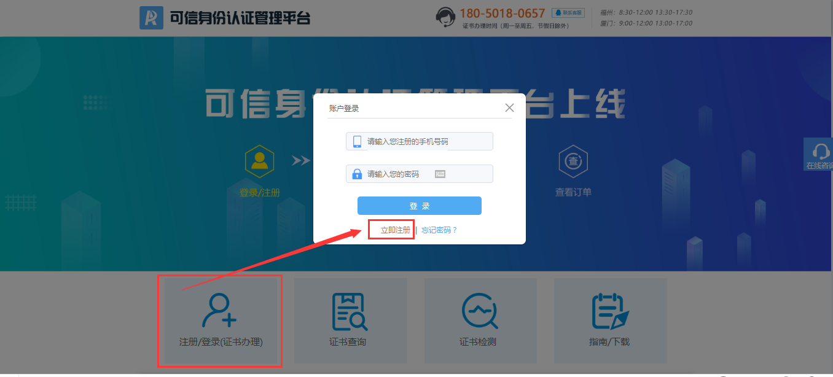
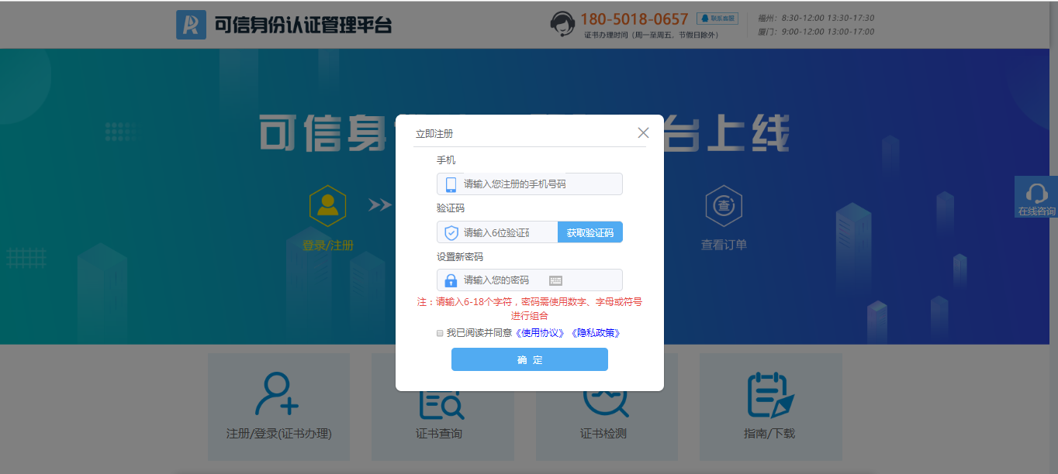
- 登录成功后，单击【新证（个人）申请】，进入新证个人申请页面。
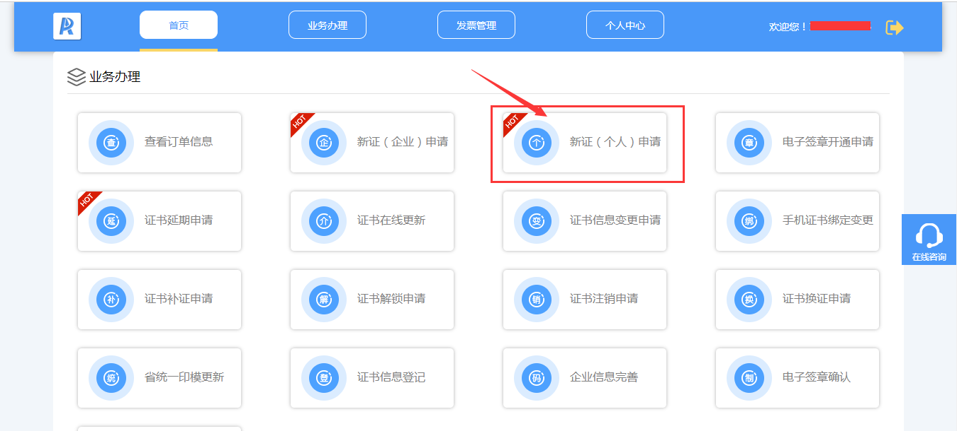
- 填写身份证号和姓名，单击【确认名称】按钮，填写页面其余必填申请信息和经办人信息。
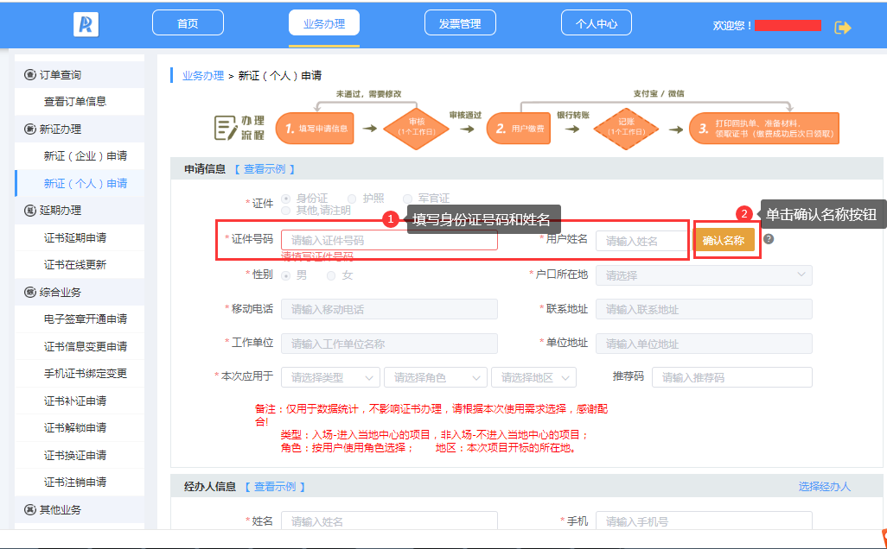
- 证书受理点选择现场办理、厦门受理点，上传身份证文档。
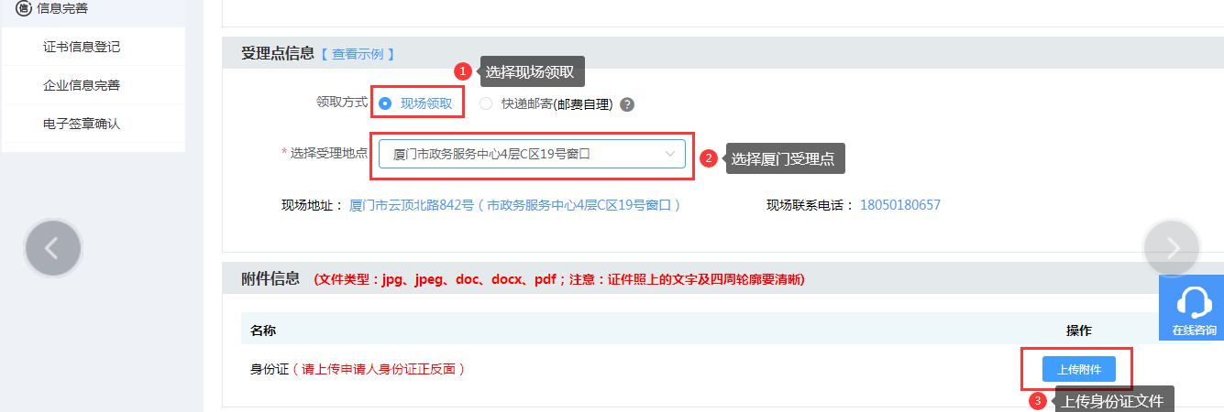

- 第一张证书选择标识证书，填写证书绑定手机号，并删除其余的证书。
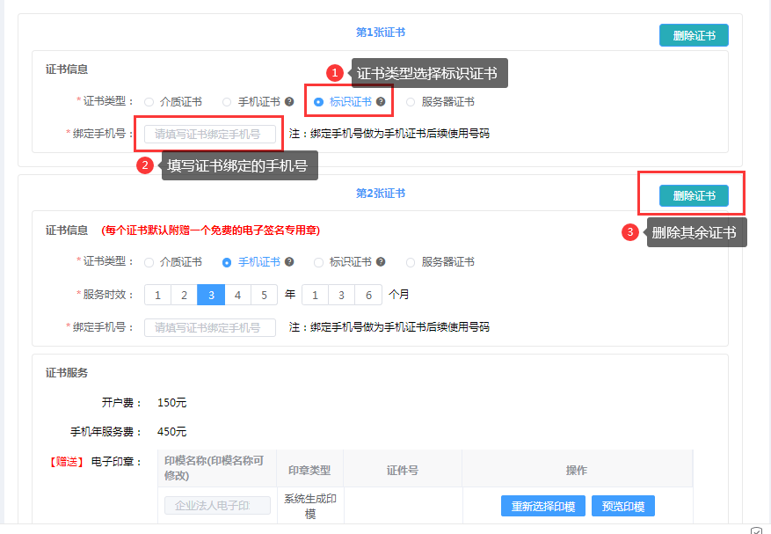
- 页面数据都填写完成，单击底部的【提交】按钮。提交后可继续申请，也可以返回订单列表。
注意：订单总金额应该是0元，如果出现其他金额请查看上一步描述删除多余证书。
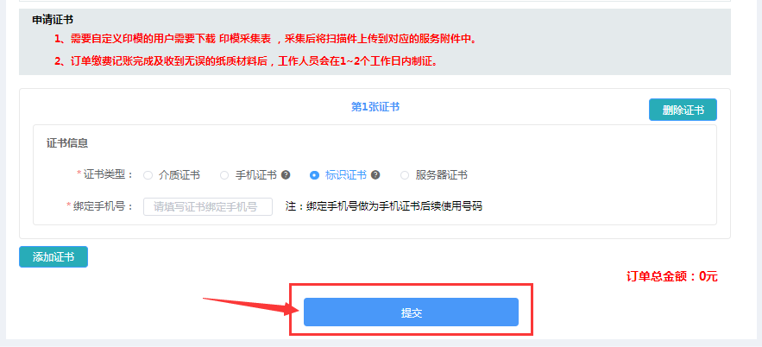
- 提交后的申请，需等待办证人员审核通过，审核通过才可进行下一步操作。
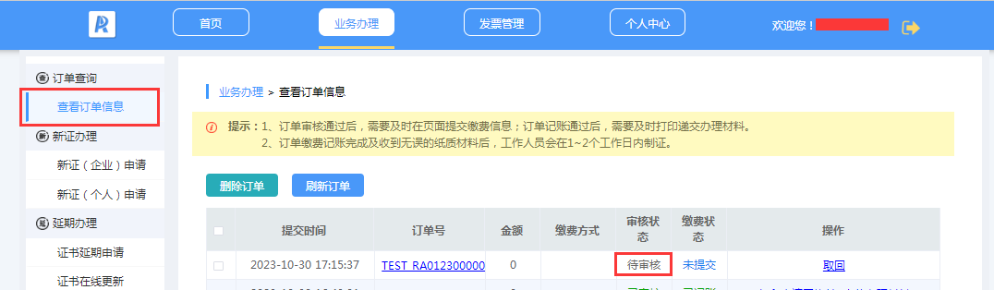
- 申请审核通过后，单击【支付】按钮，缴费状态就会变成已记账。
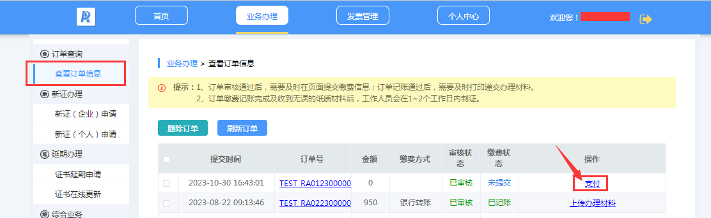
- 用户单击【打印申请回执单】按钮，打印对应材料（回执单、CA申请表）。
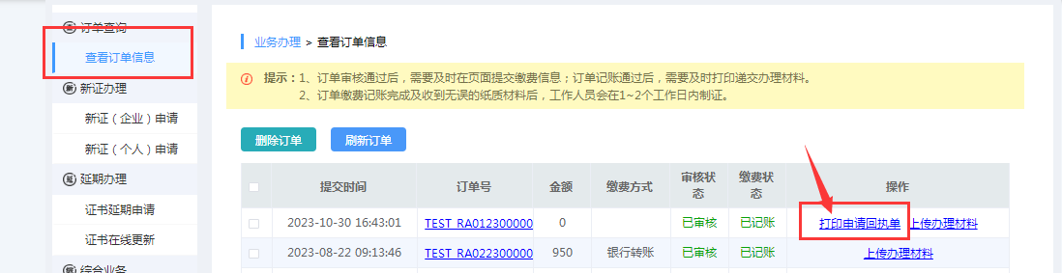
图.查看订单信息列表
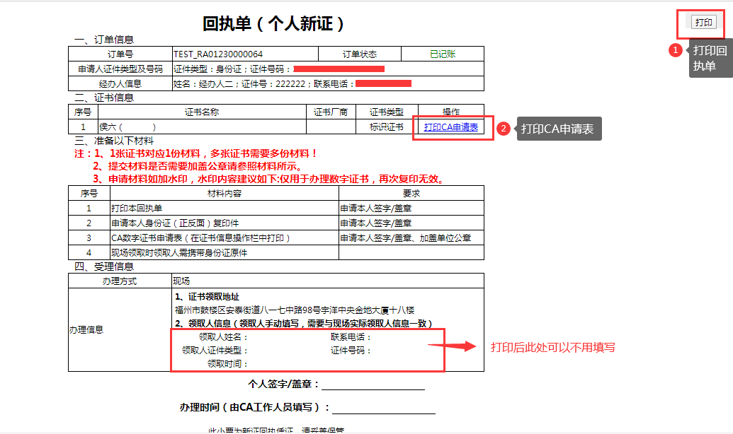
图1.回执单
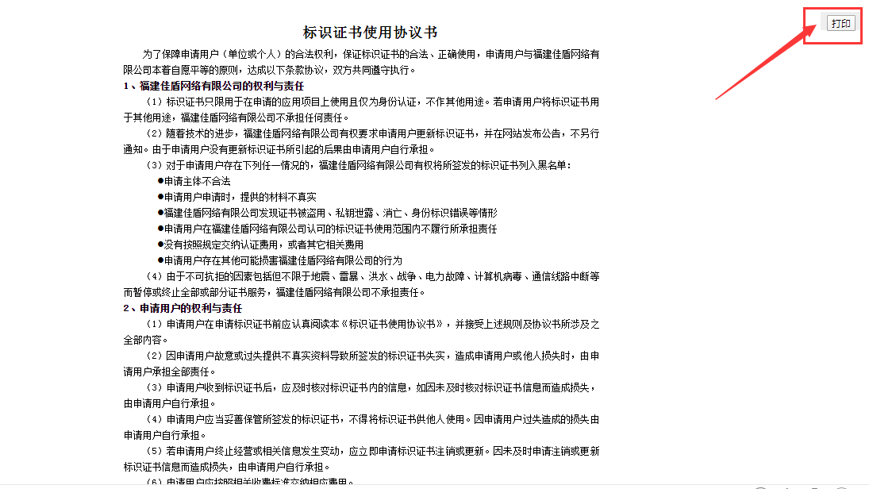
图2.CA申请表
- 对打印后的纸质材料进行签字或盖个人章，将签字/盖章后的纸质文件拍照或者扫描为电子文档。将所有电子文档材料压缩成zip或rar文件。
注意：签字或盖个人章是指申请本人的签字或盖申请本人的个人印章。签名及身份证正反面要在一张 A4 内容内体现

电子材料文件包括：回执单（个人新证）、申请人身份证（正反面）复印件、CA申请表，三份材料都要签字或者盖个人章。
- 用户单击【上传办理材料】，将压缩后的电子材料上传。上传文件后等待办证人员审核。
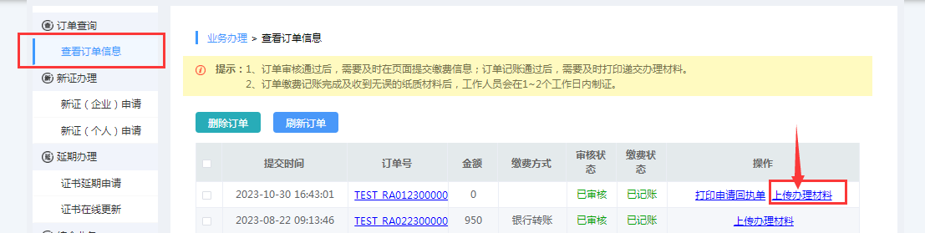
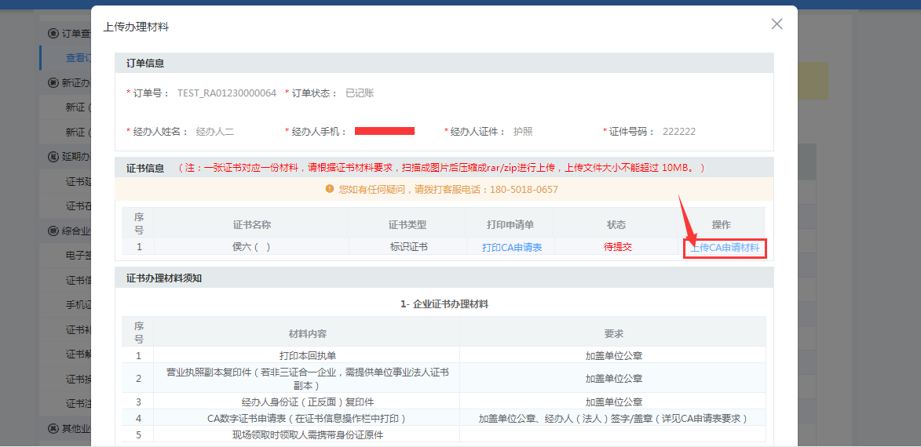
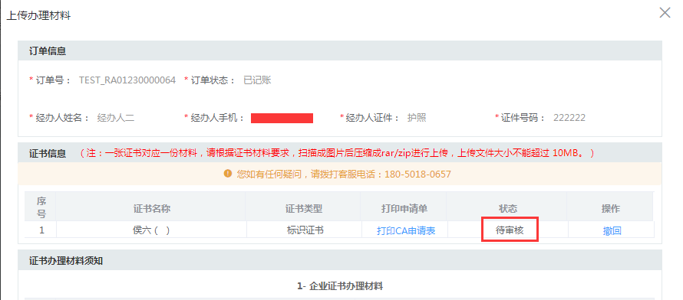
- 用户扫描二维码下载助盾APP，或者去应用商城自行下载助盾APP。下载后使用证书绑定的手机号登录APP，可查看到申请的标书证书。
注：APP登录后无证书，请排查手机号是否登录正确，或者办证材料是否审核完成。
以下是CA经办人电话和QQ
